**ענף החודש**

**השקיה אופטימלית**

**פיתוח מערכת השקיה דיפרנציאלית לייעול השימוש במים בהשקיית מטעי תמרים**

**אהוד צאלים/ חוקר קרקע ומים, המרכז למחקר לשימוש יעיל במים, מו"פ ערבה דרומית**



**ה**שקיית תמרים בערבה הדרומית מאופיינת במנות השקיה גדולות בגלל תנאי האקלים, מנות אלו כוללות גם תוספת נדרשת עבור תצרוכת שטיפת מלחים משכבת בית השורשים בהתאם לאיכות המים הנמוכה (2). רוב רובן של מערכות ההשקיה המקובלות במטעי הערבה הדרומית בפרט, ובמטעים בכלל, מספקות את מנת מי ההשקיה באופן רציף ובקצב קבוע במהלך כל שעות ההשקיה, ללא תלות בשינויים המתרחשים בסביבה במהלך ההשקיה. בגידול תמרים באזורי מדבר קיצון, משכי ההשקיה בעונה החמה הם ארוכים מאד: על מנת לספק את מנת המים הנדרשת, ההשקיה מתבצעת לאורך 14 שעות ביממה ואף מעבר לזה. משכי השקיה ארוכים בשילוב הספיקה הקבועה המאפיינת מערכות אלה, גורמים לכך שהמערכות אינן יעילות בבסיסן: בשעות הבוקר ובשעות אחה"צ/ערב קצבי הקליטה של העץ משתנים בהתאם לדרישה האטמוספרית, אולם המים והדשן מסופקים בקצב קבוע שאינו מתחשב בשינויים השעתיים (איור 1).

במערכת הדיפרנציאלית המפותחת במו"פ ערבה דרומית, קיימת היכולת לשנות את הספיקה כתלות בדרישה הפוטנציאלית הרלוונטית לשעת ההשקיה, על פי נתוני מודל פנמן מונטיס (1) שעתיים. שיטת השקיה זו מכוונת לחיסכון במים ללא פגיעה ביבול, להקטנת העקה היומית, ולשיפור יעילות ניצול המים ויצרנות המים במטעי התמרים בערבה דרומית, ובאזורים נוספים.

במערכות ההשקיה הנמצאות בשימוש,ספיקת המערכת קבועה ואינה ניתנת לשינוי במהלך היום, ותלויה בספיקת אביזר הקצה (האביזרים המקובלים הם: טפטפת, מתז או מטף) המותקן במערכת. מהלך האוופוטרנספירציה היומי לעומת זאת, משתנה וצורתו המחזורית בעלת מבנה פונקציית סינוס רציפה. לכן, קיים פער מתחייב בין ערך הדרישה של הגידול ודרישת האטמוספרה (המשתנים באופן רציף) לבין ספיקת מערכת ההשקיה הקבועה בזמן. פער זה בין פונקציית הדרישה האטמוספרית הפוטנציאלית לבין פונקציית ספיקת המערכת יכול לגרום לכמה תופעות במקביל:

א) שינויים גדולים בתכולת הרטיבות בקרקע וחוסר יכולת לשמור על ערך מיטבי של משתנה זה בנפח המורטב של הקרקע, ובאזור בית השורשים.

ב) היווצרות עודפי מים ודשן שאינם מנוצלים ונשטפים אל מעבר לשכבת בית השורשים.

ג) ריבוי והקצנת אירועי הצפת הקרקע והצטברות מים חופשיים על פני הקרקע.

שלוש התופעות הללו אינן רצויות בהיבט החקלאי מחד, הן עלולות לגרום לירידה ביעילות השימוש במים ובדשן, ולפגוע בגידול עקב היווצרות תנאים לא מיטביים באזור בית השורשים, ובהיבט הסביבתי, מאידך-הגדלת הפוטנציאל לזיהום מי תהום וריבוי והקצנת אירועי הצפת הקרקע התורמת את חלקה להגדלת מטרד היתושים בקרקעות בעלות מוליכות הידראולית נמוכה.

ניהול יעיל וחסכוני של השקיית מטעי המג'הול ומטעי התמר בכלל באזורי הגידול העיקריים, הוא תנאי הכרחי להמשך קיום הענף, תוך שימור המשאבים הטבעיים המוגבלים, ושימוש יעיל בהם.

**שיטות וחומרים**

הוקמה חלקת תצפית (מג'הול בת 6 שנים) בה הוצב אב טיפוס של מערכת השקיה דיפרנציאלית (תמונה 1). מערכת ההשקיה בחלקה מפוצלת לשני טיפולים בשתי תתי-חלקות: 1. טיפול השקיה משקי הכולל 19 עצים; 2. טיפול השקיה דיפרנציאלית הכולל 20 עצים. המערכת הדיפרנציאלית מבוססת על שני רכיבים ייחודיים: רכיב הבקרה, התלוי בנתוני המטאורולוגיה האזוריים של תחנת יטבתה (השירות המטאורולוגי), מהם מחושב נתון שעתי של התאדות על פי מודל פנמן מונטיס', ורכיב יחידת הקצה (הטפטפת) בעלת יכולת שינוי ספיקה כתלות בנתון ההתאדות המטאורולוגי. האינטגרציה ביישום ההשקיה כתלות בנתונים המטאורולוגים מתקיימת בחלקת התצפית החל מתחילת 2023. פותח אלגוריתם השקיה ייחודי הקובע את ספיקת הטפטוף ומשך ההשקיה היומי. בנוסף, בכל תת חלקה מוצבת מערכת טנסיומטרים למעקב אחר פוטנציאל המים בקרקע בשלושה עומקים (30, 60 ו-90 ס"מ).

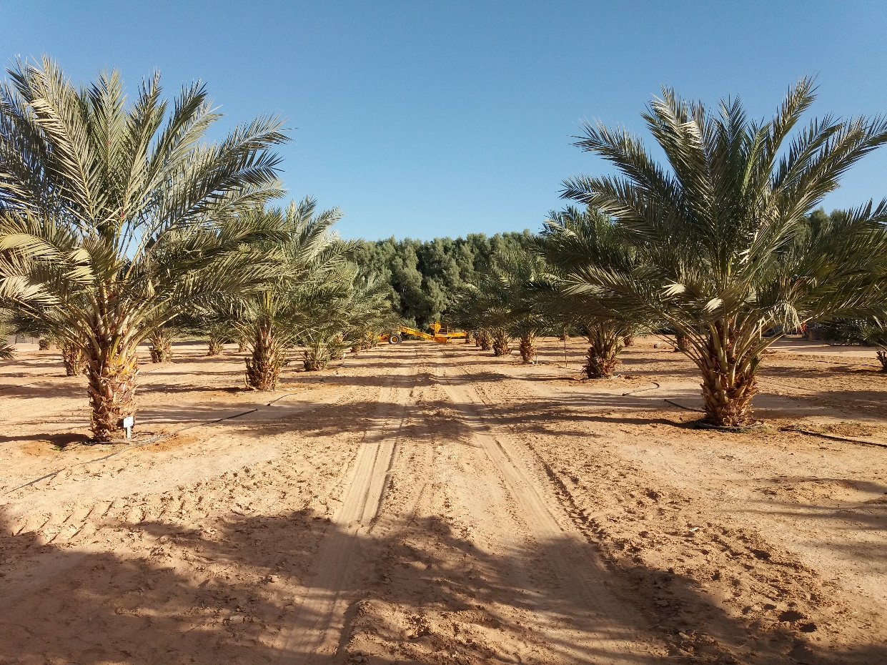

תמונה 1: חלקת ניסוי השקיה דיפרנציאלית במו"פ ערבה דרומית. 39 עצים בחלוקה לשני טיפולי השקיה, טיפול משקי וטיפול השקיה דיפרנציאלית.

איור 1: תרשים סכמתי המתאר את התנודות בתכולת הרטיבות באזור המורטב בקרקע בהשקיה קבועה, ההבדל בין שעות שיא הצריכה (צהרי היום) לבין שעות בהן צריכת המים נמוכה (בוקר/ערב) , עלול להיות בעל השפעת שליליות על שורשי העץ, במיוחד בתנאי השקיה במים באיכות נמוכה.

ET

**(משתנה בזמן)**

Qirr

(**קבועה)**

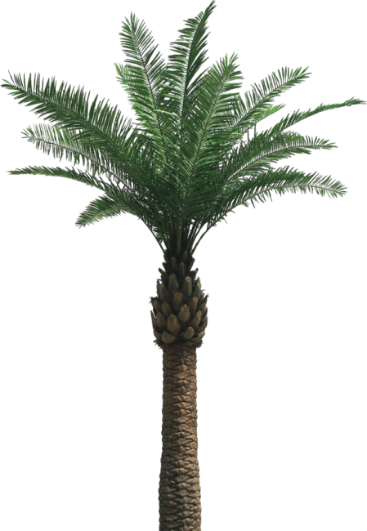

**2 m**

**1 m**

**3 m**

**0.36**

**0.1**

תכולת הרטיבות בבית השורשים

בוקר+ערב

אוופוטרנספירציה נמוכה

צהריים

אוופוטרנספירציה

גבוהה

**סיכום תקופת הרצת ראשונה אב הטיפוס של המערכת (2023-2024)**

בחרתי להתמקד במספר מקרים הממחישים את הייחוד בפעולה הדינמית של ההשקיה הדיפרנציאלית, והתאמתה לתנאי הסביבה הרלוונטיים להערכת הדרישה האטמוספרית. באיורים 2 ו-3 מוצג מהלך ההשקיה (מנות מצטברות יומיות), הטמפרטורה היומית המרבית, והתאדות מגיגית פנמן כפי שנמדדו במהלך חודש אפריל. כמצופה, המערכת הדיפרנציאלית הגיבה באופן אוטומטי (ללא התערבות המגדל) לשינויים בדרישה האטמוספרית, וכתוצאה מכך נחסכו מים בימים בהם הדרישה הייתה פחותה. בימים בהם הדרישה הייתה גבוהה, מנות ההשקיה היו גבוהות מההמלצות המשקיות ובכך התקיים פיצוי על התנאים הקשים בימים אלה. הפיצוי היעיל מתאפשר בזכות השימוש בפנמן מונטיס' בגרסתו השעתית, כך שהתיקון במנת ההשקיה מתבצע במהלך היום כתלות בשינויים השעתיים במשתנים האקלימיים.

(איורים 2,3)

איור 2: שינויים יומיים במנת ההשקיה המצטברת במערכת הדיפרנציאלית, והטמפרטורות המרביות היומיות במהלך אותה תקופה. ניתן לראות את הקשר בין מנת ההשקיה הנקבעת באופן אוטומטי על ידי המערכת, לבין השינויים בטמפרטורה.

איור 3: שינויים יומיים במנת ההשקיה המצטברת במערכת הדיפרנציאלית, והתאדות יומית מגיגית בתחנה המטאורולוגית יטבתה, במהלך אותה תקופה. ניתן לראות את הקשר בין מנת ההשקעה הנקבעת באופן אוטומטי על ידי המערכת, לבין ההתאדות היומית מגיגית.

בחינה של מקרה בוחן נוסף, הפעם ברזולוציה היומית. באיור 4 ניתן לראות כיצד משתנה הספיקה השעתית במהלך יום נתון ובמהלך הטמפרטורה היומי. מתקיימת עקיבה טובה של הספיקה בהתאם לשינוי בטמפרטורה, עד לשלב בו הספיקה יורדת באופן משמעותי, למרות הטמפרטורה הגבוהה שנמשכת עד שעת ערב מאוחרת. הסיבה לירידה הזו נובעת מהרכב המשתנים הקובעים את ערך ההתאדות הפוטנציאלית על פי פנמן מונטיס' – מהירות הרוח, הלחות היחסית, והקרינה. במקרה בוחן זה, החל משעה 16:30 לערך, השפעת הטמפרטורה על ערך ההתאדות הפוטנציאלית פוחתת עקב שינויים משמעותיים במשתנים האחרים: הקרינה פוחתת, מהירות הרוח נחלשת, והלחות היחסית נוטה לעלות.

איור 4: דוגמה למהלך יומי של ספיקת הטפטפת ומהלך הטמפרטורה היומי. ספיקת הטפטפת ירדה בשעה 16:50 למרות שהטמפרטורה עדיין גבוהה – ההסבר נעוץ בשינויים חדים בשלושת הפרמטרים הנוספים המשפיעים על ערכו המחושב של פנמן מונטיס' בנוסף לטמפרטורה: לחות יחסית, מהירות רוח וקרינה.

דוגמה נוספת להתנהגות המערכת הדיפרנציאלית ניתן לראות באיור 5. בתרשים הצגתי 3 ימי ניסוי, אחד מתחילת מאי (5.5.23) ושניים מאוגוסט (19,21.8.23). באופן מפתיע, הספיקות ומנות ההשקיה בתחילת מאי היו גבוהות באופן משמעותי מהמדידות באוגוסט.

לאחר בדיקה של נתוני הטמפרטורה ומהירות הרוח בתאריכים אלה (איורים 6,7) ניתן להסביר את התופעה: מהירות הרוח בשעות הצהריים במאי השפיעה אופן משמעותי על המערכת וגרמה לעלייה בספיקות ובמנות המצטברות. כתוצאה מכך, המנות שניתנו התאימו לתנאים באופן מדויק ואוטומטי וללא התערבות חיצונית (איורים 5,6,7).

איור 5: השוואה של 3 ימי השקיה, במאי ובאוגוסט. באופן מפתיע ספיקת המערכת ומנת ההשקיה המצטברת היומית היו גדולות יותר במאי. ההסבר לכך מתבהר כשבוחנים את מרכיבים הקובעים את ערך פנמן מונטיס', כפי שניתן לראות באיורים 5 ו-6, מהירות הרוח היא שגרמה לערכים להיות גבוהים ביום הספציפי במאי.

איור 6: השוואת מהלך הטמפרטורה שנמדדה בשלושת התאריכים המתוארים במקרה הבוחן: אפשר לראות שהטמפרטורות היומיות בשלושת התאריכים היו דומות.

איור 7: השוואת מהירות הרוח שנמדדה בשלושת התאריכים המתוארים במקרה הבוחן: אפשר לראות שבתאריך הספציפי במאי מהירות הרוח במהלך היום בתאריך 5.5.23 הייתה גבוהה באופן משמעותי ממהירות הרוח שנמדדה באוגוסט. לכן, ערכי 'פנמן מונטיס' היו גבוהים במאי ומערכת ההשקיה תרגמה באופן מידי את הדרישה האטמוספרית הגבוהה לספיקות גבוהות, שהצטברו למנת השקיה יומית גבוהה.

בנוסף לבדיקות הפרטניות המוצגות לעיל, נרשמו מנות המים המצטברות במהלך החודשים אפריל-ספטמבר. כפי שניתן לראות באיור 8, המנה המצטברת במערכת הדיפרנציאלית הייתה נמוכה בכ-20% לעומת המנה המצטברת בטיפול המשקי. כלומר המערכת הדיפרנציאלית נטתה לחסכון במים. היבול שהתקבל בטיפול הדיפרנציאלי היה נמוך בכ-15% אך לא באופן מובהק סטטיסטית (α=0.05).

איור 8: סיכום שנתי של מנת ההשקיה המצטברת לעץ, בין תחילת אפריל לאמצע ספטמבר 2023. אפשר לראות שהמערכת הדיפרנציאלית הובילה להשקיה מצטברת הנמוכה בכ-15-20% מההשקיה המשקית שניתנה בטיפול המשקי בחלקת התצפית.

**סיכום ומסקנות**

ביצוע ההשקיה תוך שימוש באב טיפוס של המערכת הדיפרנציאלית ב-2023 הוכיח עקיבה טובה אחרי המשתנה הדינאמי ET0 המחושב מנתוני המטאורולוגיה המקומיים בפנמן מונטיס' שעתי. המערכת אוטומטית – אין צורך לבצע עדכוני מנות השקיה. הקביעה הישירה של ספיקת המערכת, וכתוצאה מכך הקביעה העקיפה של מנת ההשקיה כתלות נתון ET0 שעתי, מתבצעת באופן סימולטני המגיב לתנאי הסביבה ולדרישה האטמוספרית.  
השפעת מקדם ההשקיה מורכבת וקביעתו דורשת המשך פיתוח וניסוי, בהמשך המחקר יתבצעו בדיקות וייושם אלגוריתם לקביעת המקדם כמשתנה תלוי.  
המערכת לא "מתחשבת" באיכות המים ולכן תצרוכת שטיפה, צריכה להיות מבוצעת דרך מקדם ההשקיה, או באופן יזום או באופן אוטומטי קבוע. עובדה זו אינה מהווה מגבלה במערכת אך יש צורך להתחשב בה, במיוחד כשמי המקור הינם באיכות נמוכה. ראוי לציין שהמערכת מתאימה לדפוס השקיה יומי ומשכי השקיה יומיים ארוכים – כלומר ייעודית לגידול תמרים, ולתנאי קיצון (מדבר צחיח) בפרט.  
המערכת מחייבת דרישות תפעוליות ייחודיות, והעיקריות שבהן הן אספקת מים רציפה בחץ מינימלי נתון בזמני עבודת המערכת, וספיקות שיא העלולות להיות גבוהות מספיקות סטנדרטיות בהשקיה משקית. נכון להיום דרישות אלו לא מתקיימות בכל האזורים אך ניתן לשאוף לתנאי זה בתכנון מערכות אופטימלי ובביצוע תוכניות הנדסיות מותאמות לאזור ספציפי (למשל תכנית האב הקיימת לאספקת המים לחקלאות בערבה הדרומית מקרבת את ההיתכנות לקיום השקיה דיפרנציאלית בחלקות המסחריות בערבה הדרומית). במהלך 2025 מערכת נוספת צפויה להתחיל לפעול בחלקה מסחרית בוגרת במטע נווה חריף, בשיתוף עם המגדל. בחינת תפקוד המערכת בחלקה זו הינה נדבך נוסף בדרך להטמעת המערכת בחלקות מסחריות כחלק ממחקר יישומי זה.

**תודות ורשימת ספרות**

ברצוני להודות בהזדמנות זו לשותפיי למחקר:

ד"ר אלון בן-גל, קרקע מים והשקיה, מנהל המחקר החקלאי, מרכז מחקר גילת

מרק פרל, ממונה אגרו-מטאורולוגיה, האגף לשימור קרקע וניקוז, משרד החקלאות

עודד פרידמן, מדריך מחוזי שרות שדה, מחוז נגב, שה"מ

ולגופים המממנים: משרד החקלאות, קק"ל, וראשות המים

1. Allen, R.G., Pereira, L.S., Raes, D. and Smith, M., 1998. Crop evapotranspiration-Guidelines for computing crop water requirements-*FAO Irrigation and drainage paper 56. Fao, Rome, 300(9), p.D05109.*
2. Tripler, E., Shani, U., Mualem, Y. and Ben-Gal, A., 2011. Long-term growth, water consumption and yield of date palm as a function of salinity. *Agricultural Water Management*, *99*(1), pp.128-134